

Софийски университет

„Свети Климент Охридски”

Факултет по математика и информатика

Проект по

„Мобилно Интернет съдържание”

на тема:

„Каталог на книги”

Изготвила: Елица Тасич,

Ф.н. 45209, 4 курс,

спец. Информатика

Преподавател: Проф. д-р Васил Георгиев Цунижев

Съдържание

1.Цел и предназначение на проекта 3

1.1.Обзор на функциите в сайтовете за онлайн четене и продажба на книги. 3

1.2. Технологични особености 4

1.2.1.Технологии 4

1.2.2.Инфраструктурни особености 5

1.2.3.Обосновка към проектираното приложение. 5

2. Проектиране 5

2.1.Проектиране на функциите чрез 5

UML диаграми: 5

3.Настройки 7

3.1.Размер и резолюция на екрана 7

4. Източници 9

# 1.Цел и предназначение на проекта

Сайтът е предназначен за потребители, които са любители на литературата. Предоставя се възможност на посетителя за избор на различни видове жанрове от главното меню. След избор на книга, той може да прочете резюмето й.

## 1.1.Обзор на функциите в сайтовете за онлайн четене и продажба на книги.

[1] Верига магазини, която предлага книги и канцеларски пособия, (<https://www.orangecenter.bg/>);

[2] Онлайн магазин, предоставящ продукти за забавления

(<https://www.ozone.bg/>);

[3]Сайт, който предоставя книги за четене онлайн

(<https://chitanka.info/books>);

[4] Портал за безплатни електронни книги на български език

(<https://www.booksbg.org/>)

Сравнителна таблица:

|  |  |  |  |
| --- | --- | --- | --- |
| Образец | Функция 1 | Функция 2 | Коментар |
| [1] | Предлага книги, музикални и видео продукти | Място за представяния и презентации на различни събития | Богат избор на продукти |
| [2] | Фокус основно върху игри и гейминг аксесоари | Разширено портфолио с категории – книги и филми | Професионален съвет, така че след покупката клиентите да останат доволни |
| [3] | Посетителите имат възможност да четат книги | Потребителите могат и да добавят книги | Запознаване с творчеството на голям брой български и чуждестранни автори |
| [4] | Предоставя каталог на книги | Безплатно и платено четене | Широк избор на книги |
| Каталог на книги | Предоставя различни категории жанрове книги | Изложения на резюметата на книгите | Богат избор на книги |

Проектът представлява каталог за книги с представени за тях резюмета.

## 1.2. Технологични особености

### 1.2.1.Технологии

Използвани технологии при образците, както и в проектираното приложение са основният маркиращ език за описание и дизайн на уеб страници HTML5, езика за описание на стилове CSS и браузърите Mozilla Firefox и Google Chrome.

HTML5 (Hypertext Markup Language) е основният маркиращ език за описание и дизайн на уеб страници. Чрез него се оформя цялостната структура на сайта. Изготвените уеб страници съдържат форматиран текст и команди, които задават на браузърът да зареди и покаже изображения или други мултимедийни елементи.

CSS (Cascading Style Sheets) е език за описание на стилове. Той е една от основните технологии, използвани в проектирането на уеб страници , редом с HTML и JavaScript. Презентацията на съдържанието на страниците, тоест как ще изглеждат те в браузъра, се описва с CSS код.

### 1.2.2.Инфраструктурни особености

Моделът на обслужване следва да бъде клиент-сървър.

### 1.2.3.Обосновка към проектираното приложение.

Използваните технологии са най-удачни за избраното приложение, поради техните функции. Те са подходящи за създаването на сайт.

# 2. Проектиране

## 2.1.Проектиране на функциите чрез

## UML диаграми:

Диаграма на дейностите: показва последователност от действия

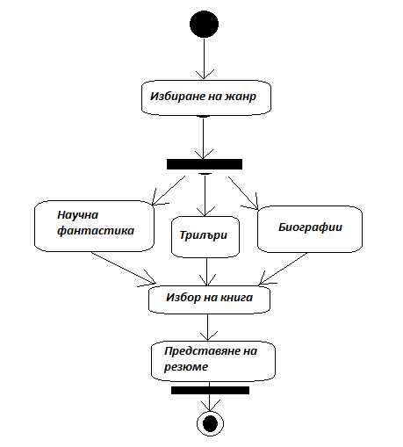

Диаграма на потребителските случай: описват се на високо ниво целите на потребителя, които системата трябва да изпълнява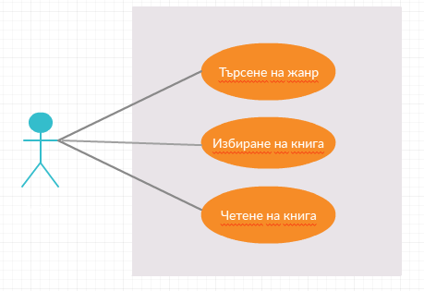

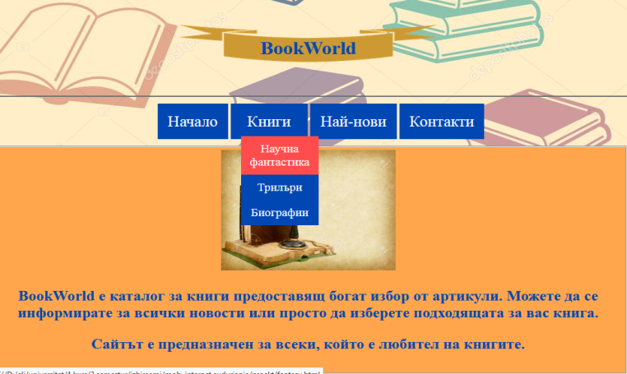

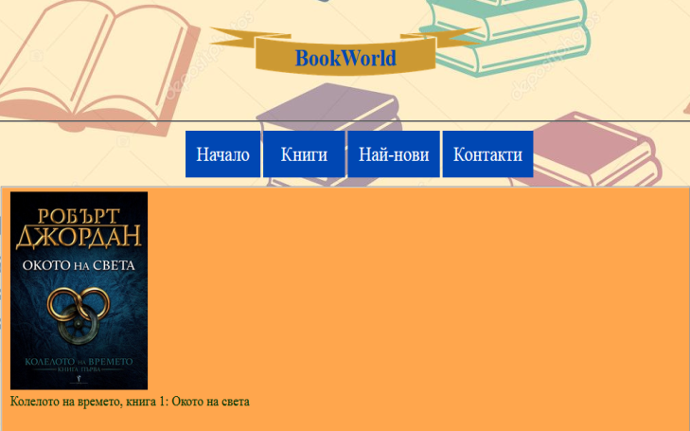

# 3.Настройки

## 3.1.Размер и резолюция на екрана

Пропорция 4:3(1024x768)

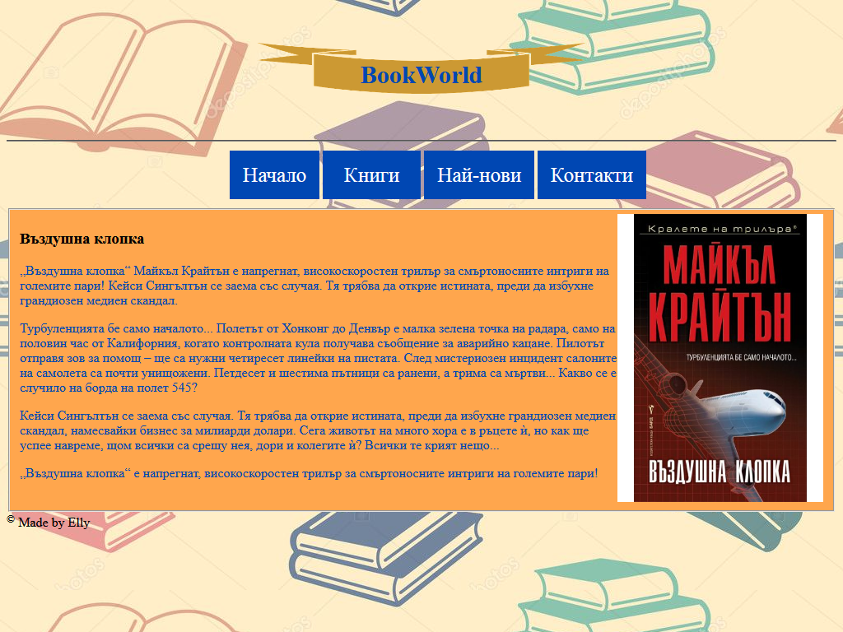

(360x640)

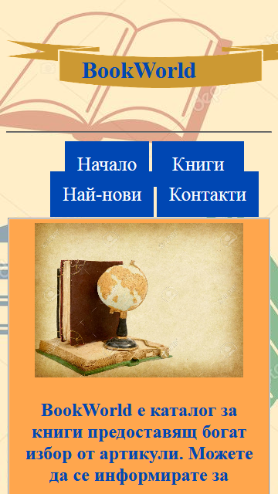

(1366x768)

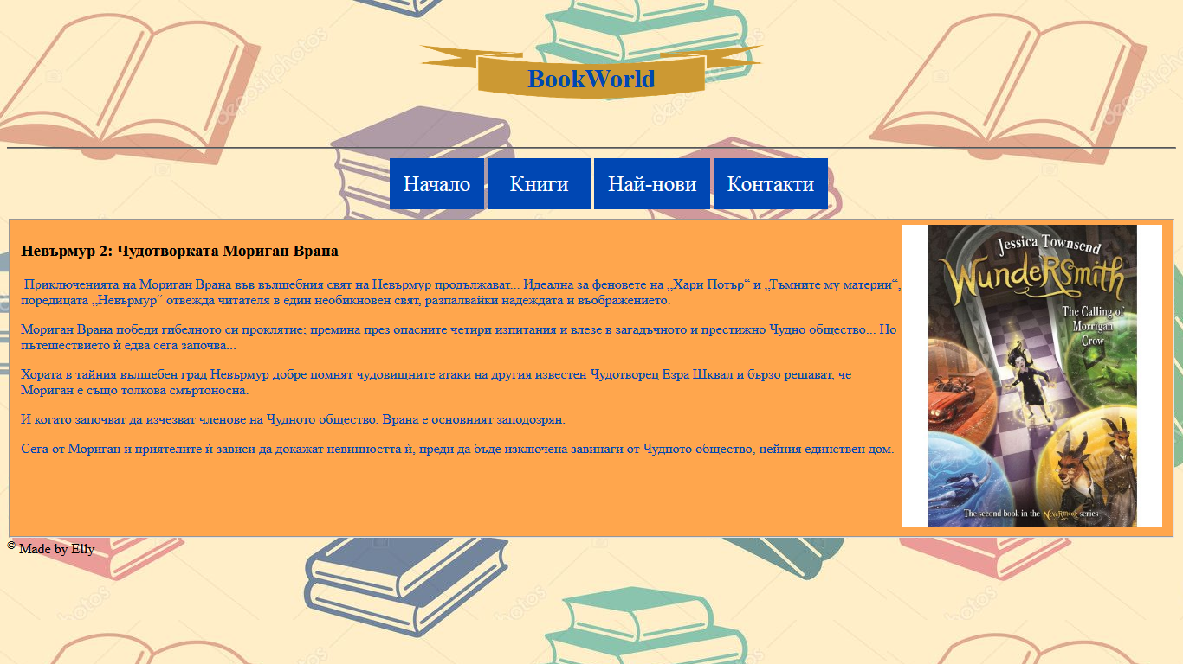

# 4. Източници

[1] <https://www.orangecenter.bg/>

[2] <https://www.ozone.bg/>

[3] <https://chitanka.info/books>

[4] <https://www.booksbg.org/>